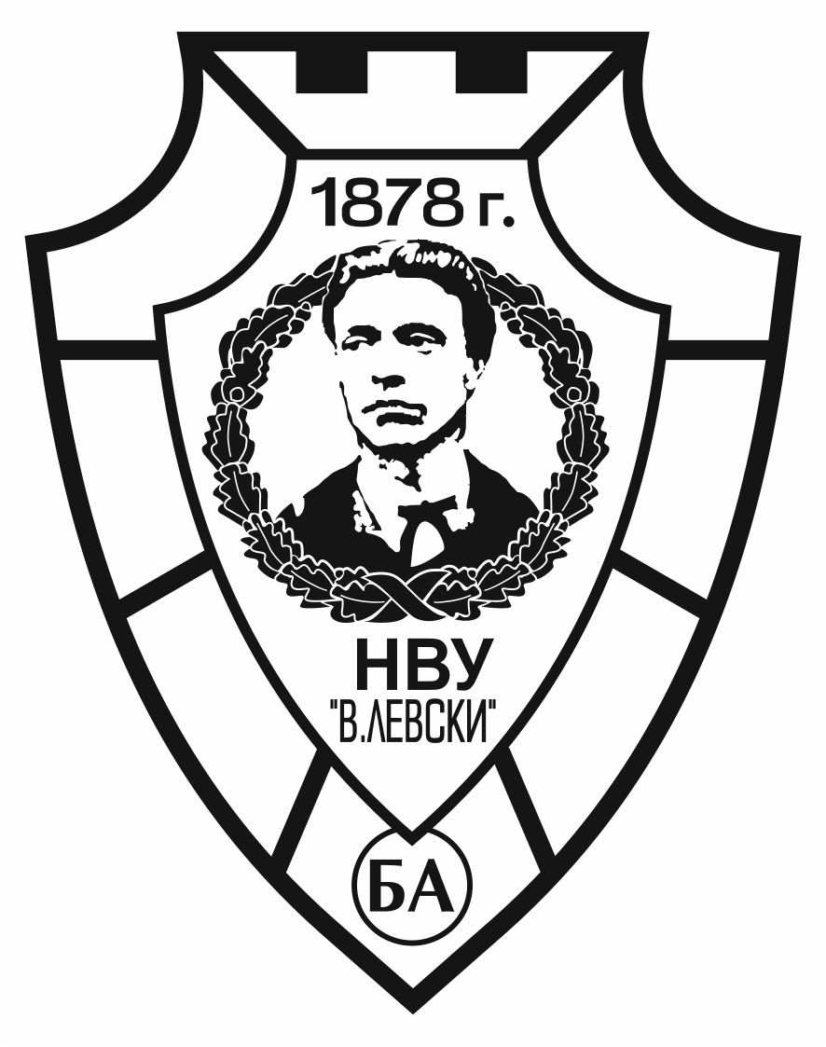
НАЦИОНАЛЕН ВОЕНЕН УНИВЕРСИТЕТ “ВАСИЛ ЛЕВСКИ”
5000 гр. Велико Търново, бул. „България” №76
телефон: (062) 618 822; факс: (062) 618 899; e-mail: nvu@nvu.bg

До началника
на НВУ „Васил Левски“
Бригаден генерал Иван Маламов
Заявление
От ………………………………………………………………………………………., тел.: ……………………………..,
e-mail:………………………………….., адрес……………………………………………………………………………,
място на раждане………………………………………………….., дата на раждане………………………….
Позиция: Преподавател
Проект: BG05M2OP001-2.016-0003-C01
Бенефициент: НВУ „Васил Левски“
Уважаеми г-н Бригаден генерал,
С настоящото заявление изразявам желанието си да бъда включен за участие във входяща смесена мобилност (16 дни физическа и 76 дни виртуална) за преподаване по дейност 13 „Входяща мобилност за преподаване“ на проект BG05M2OP001-2.016-0003 „Модернизация на Национален военен университет "В. Левски" - гр. Велико Търново и Софийски университет "Св. Климент Охридски" - гр. София, в професионално направление 5.3 Компютърна и комуникационна техника“.
Прилагам следните документи, удостоверяващи принадлежността ми към целевата група по проекта:
- Автобиография
- Копия на документи за придобита образователна и научна степен и допълнителни квалификации
- Копия на документи, удостоверяващи професионален опит
- Копия на документи за владеене на английски език.

дата …………………. С уважение: …………….........................................

Подкрепям молбата:……………………………… доц. д-р Ваня Димитрова, ръководител проект BG05M2OP001-2.016-0003

